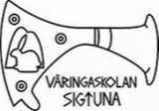
Förväntningar vid Väringaskolan
Som elev kan du förvänta dig...
• att vi bemöter dig med respekt
• att vi bryr oss om dig
• att vi kommer att ingripa mot alla former av kränkande behandling
• att vi ser till att du får en så lugn och trivsam arbetsmiljö som möjligt
• att vi hjälper dig att utveckla dina förmågor för att uppnå kunskapskraven
• att vi hjälper dig att utveckla dina sociala förmågor som solidaritet och empati

Vi förväntar oss av dig som elev…
• att du bidrar till att ingen råkar illa ut
• att du använder ett vårdat språk
• att du bemöter andra med respekt
• att du är rädd om vår miljö och våra saker
• att du passar tider och tar ansvar för skolarbetet
• att du är ute på rasterna
• att du är inom skolans område under skoltid
• att du aktivt bidrar till en god arbetsro och matro
• att du följer våra regler

Som vårdnadshavare kan du förvänta dig…
• att all personal arbetar för att ditt barn ska känna trygghet i skolan
• att all personal arbetar för att ditt barn ska utveckla sina förmågor för att uppnå kunskapskraven
• att vi arbetar för en lugn och trivsam arbetsmiljö
• att vi informerar dig om hur det går för ditt barn i skolan
• att vi ingriper mot alla former av kränkande behandling

Vi förväntar oss av dig som vårdnadshavare…

• att du hjälper ditt barn att ta ansvar för skolarbetet
• att du hjälper ditt barn att komma i tid
• att du meddelar ditt barns vistelsetider och sjukfrånvaro i Admentum
• att ditt barn är utvilat och har ätit frukost
• att du respekterar och står bakom vår värdegrund
• att du meddelar oss om du märker att ditt eller något annat barn råkat illa ut i skolan
• att du ser till att ditt barn har rätt utrustning, t.ex. skolväska, kläder efter väder och idrottskläder

Regler
• cyklar och sparkcyklar ska vara parkerade i cykelstället under hela skoldagen
• mobiltelefoner ska vara avstängda och förvaras i kassaskåpet i klassrummet tills eleven lämnar skolans lokaler
• vi tar av oss ytterkläder och skor när vi är inomhus
• leksaker, godis och läsk lämnar vi hemma
• snöbollskastning är inte tillåtet
• hjälm är obligatorisk när man åker t.ex. iskana eller stjärtlapp
• du är inom skolans område under skoltid
• var rädd om våra saker
Konsekvenser när ovanstående ej respekteras:
1) Tillsägelse
2) Kontakt med vårdnadshavare
3) Samtal med rektor
4) Skolans elevhälsoteam kallas in

Vår vision
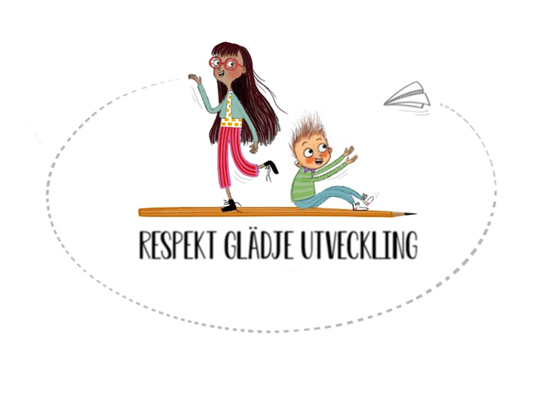

Illustratör: Matilda Salmén

Vår värdegrund
Ta hand om mig
Ta hand om dig
Ta hand om oss
Ta hand om denna plats
Källa: Ann-Marie Körling

